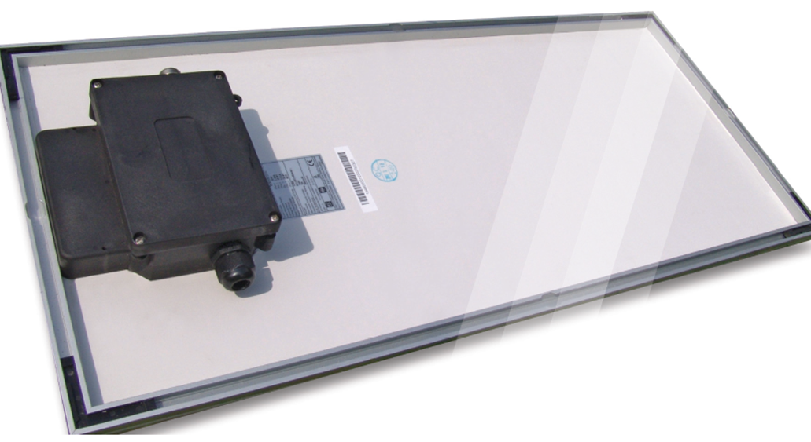

Date de révision : 04/2021
BULLETIN TECHNIQUE N^{O} 3089 – INSULCAST 8127

RÉSINE D’ENROBAGE À HAUTE CONDUCTIVITÉ THERMIQUE ET FAIBLE VISCOSITÉ

DESCRIPTION DU PRODUIT
La solution INSULCAST RTVS 8127 est un composé siliconé ignifuge et résistant à la réversion.
Grâce à sa faible viscosité et à une conductivité thermique élevée, la solution RTVS 8127 est idéale pour l’enrobage d’ensembles de composants denses nécessitant une dissipation de la chaleur. Ce composé dispose d’une excellente stabilité thermique et d’excellentes propriétés électriques. De plus, il est compatible avec de nombreux matériaux isolants électriques et possède un indice d’inflammabilité UL94 de classe V-0 (E86165).
PROPRIÉTÉS À L’ÉTAT NON DURCI
 | Partie A | Partie B
COULEUR, ASPECT VISUEL | Gris | Neutre | -
VISCOSITÉ, à 25 °C, cP | 5 000 | 3 000 | ASTM D 1084
DENSITÉ | 1,78 | 1,78 | -
RAPPORT DU MÉLANGE (poids) | 1 | 1 | -
VISCOSITÉ (MÉLANGE), cP | 4 000 |  | ASTM D 1084
DURÉE DE CONSERVATION, à 25 °C, en mois | 12 |  | -
DURÉE DE VIE EN POT, 100 g, à 25 °C, en min | 160-220 |  | -

BULLETIN TECHNIQUE N^{O} 3089 – INSULCAST 8127

PROPRIÉTÉS À L’ÉTAT DURCI
PROPRIÉTÉS PHYSIQUES
DURETÉ, DUROMÈTRE (Shore A) | 55 | ASTM D 2240
RÉSISTANCE À LA TRACTION, psi / MPa | 420 / 2,9 | ASTM D 412
ALLONGEMENT EN TRACTION, en % | 120 | ASTM D 412
COEFFICIENT DE DILATATION THERMIQUE, m/mK | 18x10⁻⁵ | -
CONDUCTIVITÉ THERMIQUE, W/mK | 0,75 | -
TEMPÉRATURE DE SERVICE, °C | -55 à 204 | -

PROPRIÉTÉS ÉLECTRIQUES
RIGIDITÉ DIÉLECTRIQUE, volts/mil (V/m) | 500/1,97x10⁷ | ASTM D 149
CONSTANTE DIÉLECTRIQUE, 1 kHz | 4,0 | ASTM D 150
FACTEUR DE DISSIPATION, 1 kHz | 0,005 | ASTM D 150
RÉSISTIVITÉ VOLUMIQUE, ohm-cm | 1x10¹⁵ | ASTM D 257

INSTRUCTIONS D’UTILISATION
- Prémélangez les parties A et B de la solution RTVS 8127 dans leur conteneur d’origine avant de retirer tout matériau. Un léger dépôt peut se former. Celui-ci sera aisément réincorporé dans le mélange.
- Dosez des portions égales en poids ou en volume des parties A et B.
- Mélangez complètement en veillant à incorporer le produit situé sur les côtés et au fond du conteneur.
- Aspirez le mélange à 29 inHg (0,98 bar) pendant 3-4 minutes afin de garantir des moulages optimaux.
- Versez le mélange dans l’unité ou le moule.

DURCISSEMENT
Laissez reposer durant la nuit à température ambiante : 24 heures à 25 °C (77 °F) ;
ou 2 heures à 60 °C (140 °F) ;
ou 30 minutes à 95 °C (203 °F) ; ou
15 minutes à 120 °C (248 °F).

CONDITIONS DE STOCKAGE
Le produit est susceptible de se déposer au fond du conteneur lors de l’expédition ou du stockage ; il doit alors de nouveau être mélangé avant toute réutilisation. Conservez le produit dans un espace frais et sec.

REMARQUES PARTICULIÈRES
Certains matériaux peuvent freiner le durcissement de la solution RTVS 8127 lorsqu’ils entrent en contact avec le produit mixé non durci. Les produits pouvant freiner le durcissement de la solution sont les suivants : les amines et résines époxydes à base d’amines, les matériaux contenant du soufre et les silicones à condensation (durcis à l’étain). Même les surfaces étant rentrées en contact avec ces matériaux peuvent freiner le durcissement de la solution. En cas de doute, nous vous recommandons d’effectuer un test au préalable.

PRÉCAUTIONS DE MANIPULATION
Les composés siliconés RTV à base de caoutchouc et les agents durcisseurs pour les produits durcissant par addition ne présentent pas de danger et ne sont presque pas toxiques. Les agents durcisseurs pour les produits durcissant par condensation contiennent des composants à base d’étain pouvant provoquer des irritations oculaires et cutanées chez certaines personnes. Évitez tout contact avec la peau. En cas de contact, rincez immédiatement et abondamment la zone concernée avec de l’eau et du savon.
Évitez tout contact avec les yeux. En cas de contact avec les yeux, rincez immédiatement à l’eau pendant environ 15 minutes et consultez un médecin.
IMPORTANT :
Les informations suivantes substituent toute information énoncée dans les formulaires, lettres et autres documents de votre entreprise. ITW PERFORMANCE POLYMERS ne fournit AUCUNE GARANTIE, EXPRESSE OU IMPLICITE, Y COMPRIS LES GARANTIES DE COMMERCIALISATION OU D’ADAPTATION À UNE UTILISATION SPÉCIFIQUE DE CE PRODUIT. Aucune déclaration ou recommandation énoncée dans la documentation du produit ne peut être interprétée comme une incitation à enfreindre tout brevet, existant actuellement ou ultérieurement. LA SOCIÉTÉ ITW PERFORMANCE POLYMERS NE POURRA EN AUCUN CAS ÊTRE TENUE RESPONSABLE DE TOUT DOMMAGE ACCIDENTEL, CONSÉCUTIF OU DE TOUT AUTRE DOMMAGE RÉSULTANT D’UNE NÉGLIGENCE ALLÉGUÉE, D’UNE VIOLATION DE GARANTIE, D’UNE RESPONSABILITÉ STRICTE OU DE TOUTE AUTRE THÉORIE RÉSULTANT DE L’UTILISATION OU DE LA MANIPULATION DE CE PRODUIT.
L’unique responsabilité d’ITW PERFORMANCE POLYMERS pour toute revendication découlant de la fabrication, de l’utilisation ou de la vente de ses produits sera le remboursement du prix d’achat de l’acheteur, à condition qu’ITW PERFORMANCE POLYMERS estime que ces produits sont éligibles à un remboursement.

MISE EN GARDE RELATIVE À LA SANTÉ :
Consultez la FDS (fiche de données de sécurité) avant toute utilisation. L’utilisation d’un appareil de protection respiratoire certifié NIOSH ou CE peut être nécessaire. Évitez de respirer toutes fumées, brumes et vapeurs. Celles-ci peuvent provoquer de graves problèmes respiratoires. Travaillez toujours dans des espaces offrant une ventilation appropriée afin de permettre la dissipation de la polyamine ainsi que de toutes autres vapeurs chimiques et, le cas échéant, de vapeurs de solvant. L’utilisation de lunettes, de vêtements de protection, de gants en caoutchouc et d’une crème protectrice est requise. Si le produit entre en contact avec vos yeux, rincez abondamment à l’eau claire pendant vingt (20) minutes. Consultez ensuite votre médecin pour bénéficier d’un traitement approprié. Évitez tout contact cutané. Le produit peut provoquer une dermatite de contact. En cas de contact, rincez immédiatement les zones concernées avec de l’eau chaude et du savon, rincez ensuite à l’eau claire. Veuillez respecter toutes les mesures de sécurité.

En cas d’utilisation de solvants ou de produits à base de solvant, l’utilisation de ces produits doit se faire à l’écart d’une flamme nue ou de toute source de feu.

VEUILLEZ CONSULTER LA FICHE DE DONNÉES DE SÉCURITÉ POUR OBTENIR PLUS D’INFORMATIONS DE PREMIERS SECOURS. EN CAS D’URGENCE CHIMIQUE, CONTACTEZ CHEMTREC (DISPONIBLE DE JOUR COMME DE NUIT) AU 800 424-9300.

